大型钢混转换桁架施工工法
工法编号：
编制单位：上海宝冶集团郑州分公司
编制人：

1.前言
随着施工技术的发展，高层建筑因其建筑功用，出现越来越多下部大跨度空间设计，为解决上部结构的荷载合理传递问题，钢结构转换桁架在高层建筑中的运用逐渐推广开来。
钢桁架自身重量大、安装高度高、危险性大，安装质量规定高，影响同期各专业施工，占据施工关键线路，郑州报业大厦工程项目钢桁架施工采用地面拼装、整体吊装的施工方案，运用液压同步提高施工，保证了工程质量、减少了施工风险、节约了工期。
结合工程实践，将大型钢混转换桁架施工工艺编制成公司工法，为宝冶集团在后期类似的高层施工中提供借鉴和参考。

2.工法特点
2.1 钢结构重要的拼装、焊接及油漆等工作在地面上完毕，施工效率高，施工质量易于保证。
2.2 钢结构的施工作业集中在地面，对其它专业的施工影响较小，且可以多作业面平行施工，有助于项目总工期控制。
2.3 钢结构的附属次结构件等在地面完毕安装，可减少高空吊装工作量，缩短安装施工周期。
2.4 通过钢结构单元的整体提高，将高空作业量降至最少，加之液压提高作业绝对时间较短，可以有效保证空中钢结构安装的总体工期。
2.5 采用“超大型构件液压同步提高施工技术”吊装钢结构，技术成熟，吊装过程的安全有保证；液压提高系统的提高器锚具不仅具有逆向运动自锁性，提高吊装过程安全性，并且系统自身具有毫米级的微调功能，可以实现空中精拟定位。
2.6 提高上下吊点等重要临时结构运用自身结构设立，加之液压同步提高动荷载极小的优点，可以使提高临时施焊量降至最少，有助于节约施工成本。

3.合用范围
本工法合用于核心筒框架剪力墙结构的高层建筑中，下部存在大跨度空间，上部结构荷载需要有合理传力系统的结构施工。

4.工艺原理
钢桁架在其正下方的首层楼面上采用卧拼的方式拼装为整体，同时运用结构已安装完毕的钢骨结构设立提高平台，提高平台上布置两台液压提高器，在桁架上弦与上吊点相应的位置安装下吊点临时吊具，上下吊点通过专用钢绞线和专用底锚连接，运用液压同步提高系统将钢桁架翻身立直后，再继续提高至设计安装标高，完毕钢桁架安装。

5.工艺流程及操作要点
5.1 工艺流程
钢柱钢梁安装

桁架正式提高
提高至设计标高补充杆件
桁架地面整体拼装
桁架翻身预提高
钢结构涂装补漆
高强螺栓安装施工
钢结构焊接
5.2 操作要点

5.2.1塔楼桁架安装
01 桁架钢柱安装
复核钢结构测量控制网，测设细部轴线并与土建测设的轴线互相参照，保证两个专业使用的轴线统一。复测已安装钢骨柱柱头的中心线轴线偏差、标高位置，形成数据，以便为上部钢柱的安装提供依据。根据每段钢柱的重量，准备不同规格的钢丝绳和卡环，并准备好倒链、揽风绳、工具包、榔头以及扳手等施工机具。
（1）钢柱吊装：
钢柱吊装到位后，钢柱的中心线应与下面一段钢柱的中心线吻合，并四周兼顾，活动双夹板平稳插入下节柱相应的安装耳板上，穿好连接螺栓，连接好临时连接夹板，并及时拉设缆风绳对钢柱进一步进行稳固。
（2）钢骨柱临时固定：
钢骨柱吊装后用临时连接耳板连接，作为钢柱的临时固定，待测量校正后，然后进行焊接。
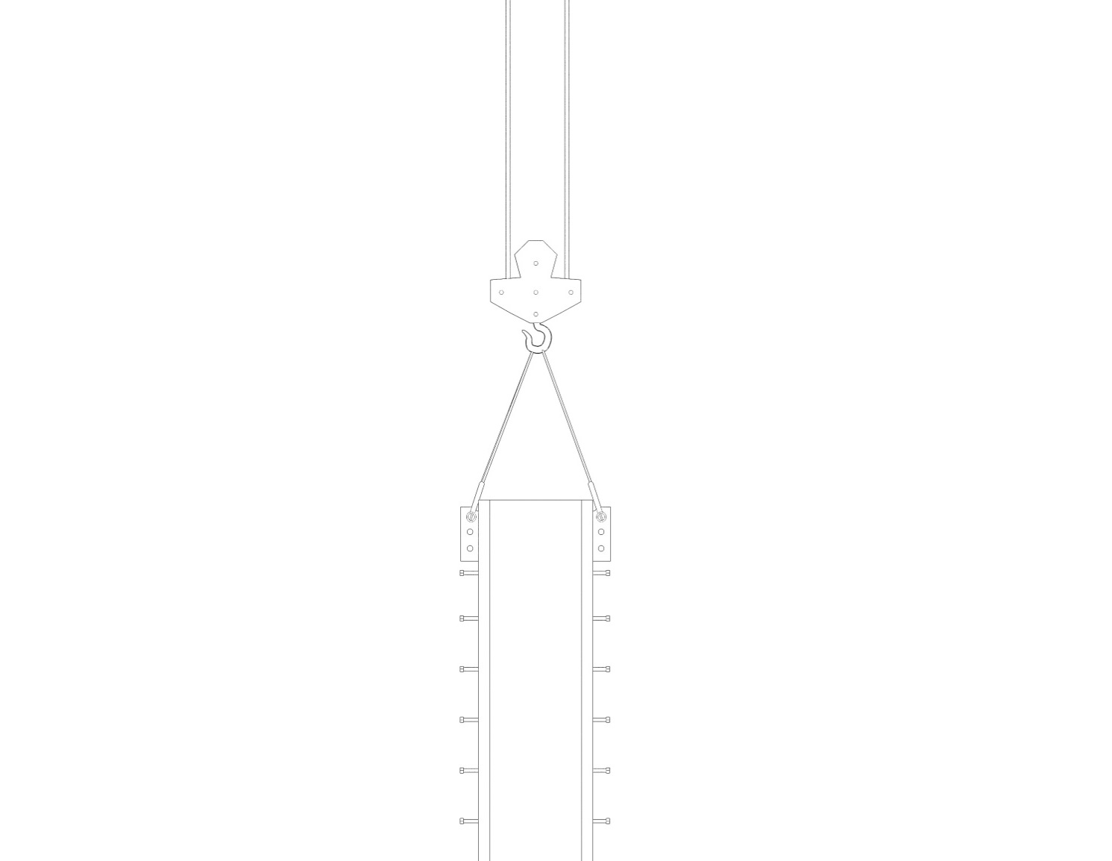 | 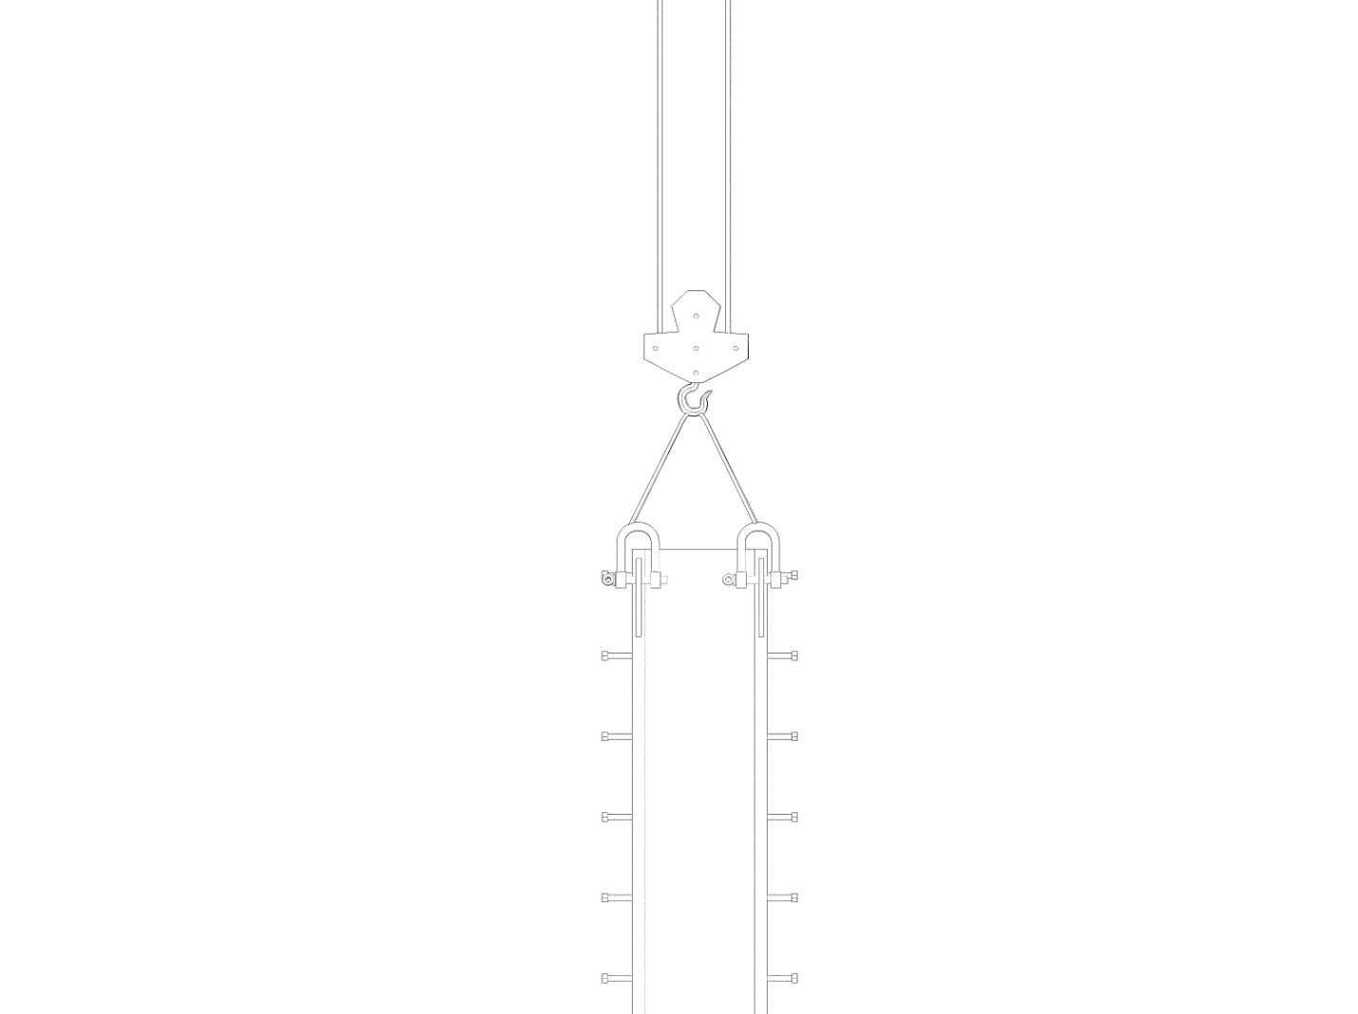 | 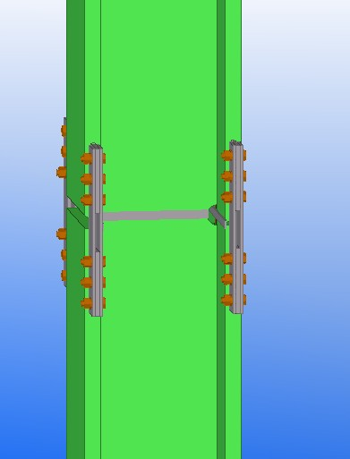
图5.2.1-1起吊绑扎形式 | 图5.2.1-2起吊绑扎形式 | 图5.2.1-3临时固定耳板
（3）钢骨柱吊装就位：
钢骨柱吊装过程中采用防碰撞措施，即在钢构件吊装接近就位或者接近其它物体时，采用事先设立在钢构件上的牵引绳进行牵引导向，避免碰撞。
（4）钢柱的校正：
a、上下两节柱错口的校正可在下节柱的耳板连接处加减垫片运用千斤顶来调整，千斤顶运用着力点在“7”字形挡块和构件上，为防止千斤顶坠落伤人，规定千斤顶用钢丝和构件进行绑定。
b、钢柱垂直度的校正采用两台经纬仪分别置于互相垂直的轴线控制线上，精确对中整平后，纵转望远镜，照准钢柱头上的标尺并读数，判断校正方向并指挥吊装人员对钢柱进行校正，直到两个正交方向上均校正到对的位置。
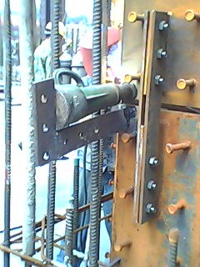 | 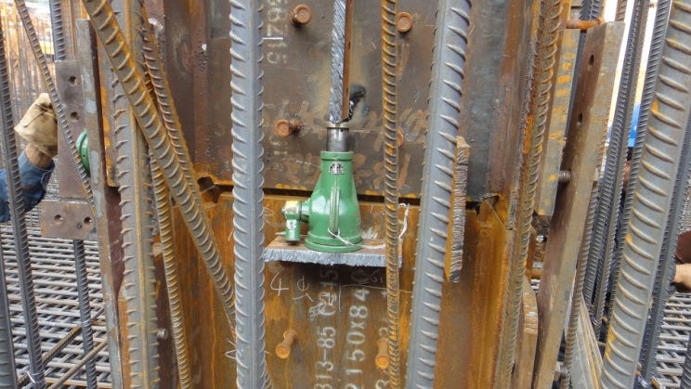
图5.2.1-4 水平位置调整示意 | 图5.2.1-5 标高调整示意
02 桁架钢梁安装
桁架钢梁截面较小，重量较轻，最重不超过3吨，均在塔吊吊装起重范围内。当钢柱临时固定好后，即进行钢梁的安装工作，使之形成稳定的框架结构。钢梁的安装作顺序如下：
（1）侧钢骨柱临时安装完毕后，复测定位牛腿间距，为钢梁安装做好准备。
（2）将钢梁吊至安装点处缓慢下降使梁平稳就位，等梁与柱牛腿对准后，用冲钉穿孔作临时就位对中，并将另一块连接板移至相对位置穿入冲钉中，将梁两端打紧逼正，节点两侧各穿入不少1／3的普通螺栓临时加以紧固。
（3）每个节点上使用的临时螺栓和冲钉不少于安装总孔数的1／3，临时螺栓不少于两套，冲钉不宜多于临时螺栓的30％。
（4）调节好梁两端的焊接坡口间隙，并用水平尺校正钢梁与牛腿上翼缘的水平度达成设计和规范规定后，拧紧临时螺栓，将安全绳拴牢在梁两端的钢柱上。
（5）在完毕一个独立单元柱与框架梁的安装后，即可进行上部钢柱与钢梁的安装。
（6）在任何一个单元钢柱与框架梁安装时，必须先校正钢柱，柱间框架梁调整校正完毕后，将各节点上安装螺栓拧紧，使各节点处的连接板贴合好以保证更换高强度螺栓的安装规定。
03 桁架中间段拼装
转换桁架安装高度较高，结构杆件自重较大、杆件众多，高强螺栓群数量众多、若采用常规的分件高空散装，不仅高空组装、焊接工作量巨大，并且存在较大质量、安全风险，施工的难度较大。所以采用“地面组装、整体提高”的方式安装。安装后的转换桁架逐榀进行提高。
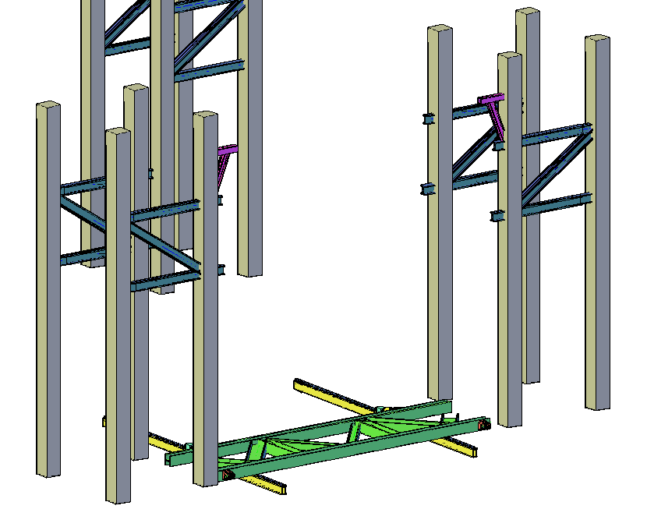
图5.2.1-6 转换桁架提高段地面拼装示意图
（1）桁架拼装位置
转换桁架中间段拼装位置选择在垂直于桁架位置的硬化地面位置拼装，拼装前提前拟定桁架提高上吊点的垂点，以此拟定桁架上弦顶面的位置。
（2）桁架拼装顺序
一方面安装桁架下弦1#及2#构件，将1#与2#构件连成一个整体，调整校正1#与2#构件的下弦并临时固定，→安装竖腹杆3#构件，将3#构件的竖腹杆与1#进行临时固定，调整3#上弦的起拱值，→安装4#桁架斜腹杆，一方面将4#构件的上弦部分与3#构件的上弦临时链接，然后安装4#构件与1#构件的斜腹杆，校正1#～4#构件组成的小拼装单元。→安装5#斜腹杆，先安装5#与3#构件的上弦，校正整个中间段上弦的几何尺寸。→最后安装6#下弦构件校正中间段下弦的几何尺寸。
图5.2.1-7 桁架中间段拼装顺序
（3）转换桁架拼装胎架设立
桁架拼装采用平面拼法在地面组装，组装前需要设立拼装胎架，桁架拼装胎架采用型钢滑轨+型钢平台组合胎架形式，滑轨作为桁架组装支撑系统及桁架提高过程中的辅助平衡轨道。型钢平台作为桁架节点找平支撑系统。滑轨采用H500*350*12*16型钢制作完毕，滑轨为避开桁架竖腹杆栓接点分段制作完毕。型钢平台选择18#工字钢叠加组合，平台设立在避开桁架对接接头位置。

图5.2.1-8 胎架平面布置图

5.2.2转换桁架提高
根据结构布置，钢桁架在其正下方的首层楼面上采用卧拼的方式拼装为整体，同时，运用结构已安装完毕的钢骨结构设立提高平台，每榀桁架共设立2组，每组提高平台上布置一台XY-TS-75型液压提高器，在桁架上弦与上吊点相应的位置安装下吊点临时吊具，上下吊点通过专用钢绞线和专用底锚连接，运用液压同步提高系统将钢桁架翻身立直后，再继续提高至设计安装标高，完毕钢桁架的安装。
图5.2.2-1 提高立面图
01 桁架预提高
- 调试液压同步提高系统；
- 张拉钢绞线，使得所有钢绞线均匀受力；
- 检查提高单元以及液压同步提高的所有临时措施是否满足设计规定；
- 确认无误后，按照设计荷载的20%、40%、60%、70%、80%、90%、95%、100%的顺序逐级加载，直至桁架上弦脱离拼装平台；
- 继续提高桁架提高单元，并根据提高速度缓慢释放桁架下弦处的倒链，使得桁架下弦在胎架上平稳滑动；
- 桁架提高单元翻身作业结束后，运用液压同步提高系统将其提高约100mm后，暂停提高；
- 微调提高单元的各个吊点的标高，使其处在水平，并静置4～12小时。
- 再次检查提高单元以及提高临时措施有无异常，确认无异常情况后，开始正式提高。
02 正式提高
（1）姿态检测调整
用测量仪器检测各吊点的离地距离，计算出各吊点相对高差。通过液压提高系统设备调整各吊点高度，使提高单元达成设计姿态。
（2）整体同步提高
以调整后的各吊点高度为新的起始位置，复位位移传感器。在整体提高过程中，保持该姿态直至提高到设计标高附近。
（3）提高过程的微调

在提高过程中，由于空中姿态调整和后装杆件安装等需要进行高度微调。在微调开始前，将计算机同步控制系统由自动模式切换成手动模式。根据需要，对整个液压提高系统中各个吊点的液压提高器进行同步微动（上升或下降），或者对单台液压提高器进行微动调整。微动即点动调整精度可以达成毫米级，完全可以满足结构安装的精度需要。
（4）提高就位
提高单元提高至距离设计标高约200mm时，暂停提高；各吊点微调使结构精确提高到达设计位置；液压提高系统设备暂停工作，保持提高单元的空中姿态，后装杆件安装，使提高单元结构形成整体稳定受力体系。液压提高系统设备同步减压，至钢绞线完全松弛；拆除液压提高系统设备及相关临时措施，完毕提高单元的整体提高安装。

5.2.3高强螺栓施工
01 工艺流程
（1）临时螺栓固定钢构件
（2）用高强度螺栓替换临时螺栓，初拧并作好标志
（3）转换桁架高强螺栓施拧顺序为先施拧钢柱部分螺栓群，然后施拧上下弦螺栓群，最后施拧斜腹杆的螺栓群。将钢柱作为施拧节点中心部分，以此向四周扩散施拧，减少由于高强度螺栓的施拧力所带来的附加应力，保证高强度螺栓施拧质量及连接板顶紧面的完全贴紧。单个高强度螺栓群的施拧顺序采用从中心向四周扩散的原则进行。
图5.2.3-1 弦杆及竖腹杆高强螺栓紧固顺序 图5.2.3-2 斜腹杆高强螺栓紧固顺序

以上内容仅为本文档的试下载部分，为可阅读页数的一半内容。如要下载或阅读全文，请访问：https://d.book118.com/778025047142006024

